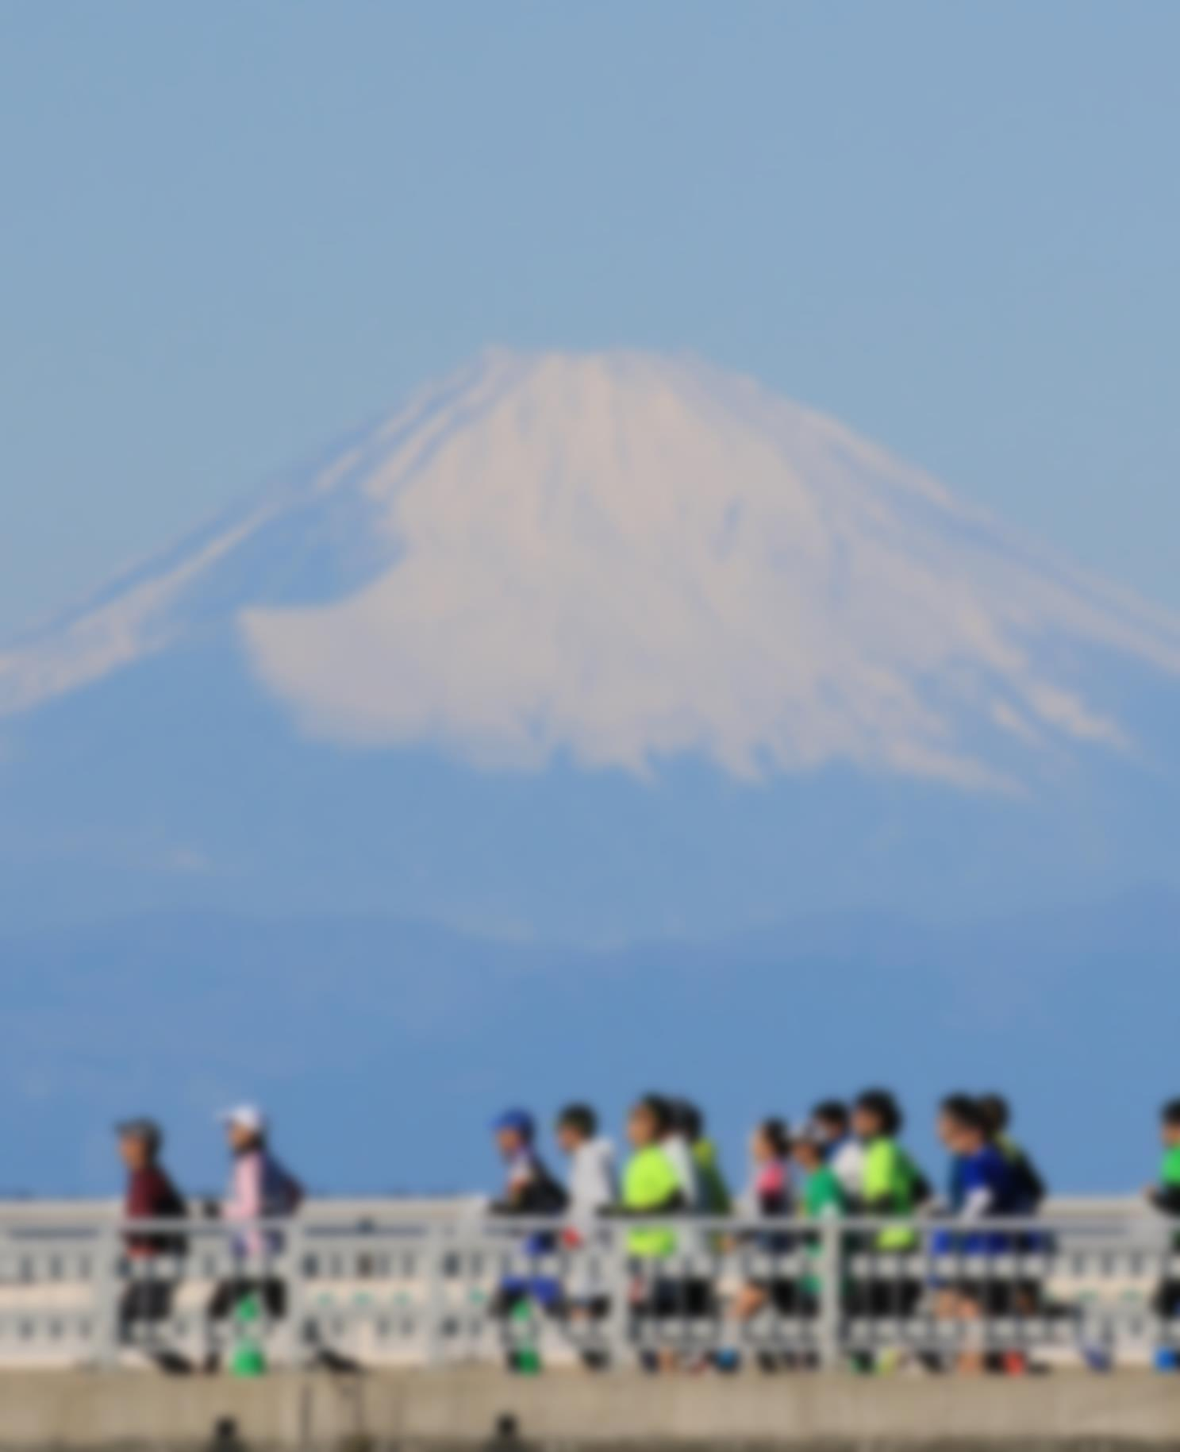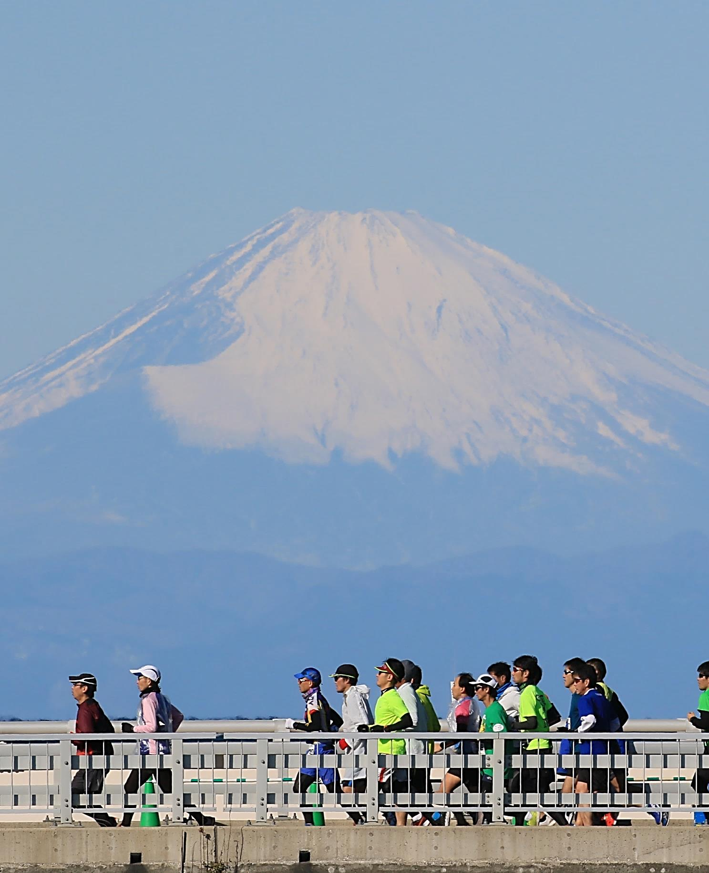

館山市では，2020東京オリンピック・パラリンピックを機に，

**「郷土館山の恵まれたスポーツに最適な環境を再認識してほしい。」**

**「人生１００年時代と言われる中で，スポーツを通じて，健康づくりに励んでほしい。」**

**「スポーツする人を支え，応援してほしい。」**

という３つの願いを館山市の“スポーツ文化”として定着し，継承することを目的に，

**「スポーツ健康都市宣言」（案）**をまとめました。

本案をより良いものとしていくため，市民から広く意見を募集します。

皆さまから寄せられたご意見を参考にしながら，最終案を決定してまいりますので，率直なご意見をどうぞお寄せください。

＜募集期間＞　令和元年１２月１６日（月）～令和２年１月３１日（金）

　　　　　　　※１月３１日（金）消印分まで有効

＜公表場所＞　館山市ホームページ，市役所本館ロビー

図書館，コミュニティセンター，各地区公民館

菜の花ホール，豊津ホール，若潮ホール

市民運動場，温水プール

＜提出方法＞　裏面「意見提出用紙」にご記入の上，持参・郵送・ＦＡＸ・メールのいずれかにより館山市教育委員会スポーツ課へご提出ください。

＜提出にあたって＞

　　　　　　　◆提出にあたっては、提出される方の住所・氏名（法人等の場合は、その名称・事務所所在地等）を明記してください。記載されていない場合は、提出意見として取り扱わない場合があります。なお、賛成・反対のみのご意見はご遠慮ください。

◆電話や口頭によるご意見は、内容を正確に記録することができないため、受付しません。

◆いただいたご意見に個別にお答えすることはできませんので、ご了承ください。

いただいたご意見と、その意見に対する市の考え方については、後日、市のホームページに公表させていただきます。（ただし、類似のご意見については、１つにまとめての公表になる場合があります。）

なお、公表にあたっては、住所・氏名等の個人情報は公表いたしません。

＜問合せ先＞　**館山市教育委員会スポーツ課**　　☎ 0470-22-3696

＜提 出 先＞　◆持参：館山市教育委員会スポーツ課において（8:30～17:00）受付

※土・日・祝日・年末年始は、市役所本館ロビーの［提出ＢＯＸ］ヘご投函ください。

◆郵送：〒294-8601　館山市北条1145-1　館山市教育委員会スポーツ課

※郵送料はご負担願います。

◆メール：sportska@city.tateyama.chiba.jp　　◆FAX：0470-23-3115

**ご意見（パブリックコメント）を募集します**

**「スポーツ健康都市宣言」（案）について**

**スポーツ健康都市宣言(案)に関するご意見**

（意見提出用紙）

|  |  |
| --- | --- |
| **対象区分** | ※ 該当する区分に✓をしてください。 |
| □　市内に住所がある方  □　市内に通勤又は通学をされている方  □　市内に事務所又は事業所等がある個人・法人・その他団体 |
| **住　　所**  **（または所在地）** |  |
| **氏　　名**  **（または団体名・代表者氏名）** |  |
| **電話番号**  **★任意記入** | ※ いただいたご意見に対し、お問い合せさせていただく場合があります。 |
|  |
| **【ご意見】** | |
| 「スポーツ健康都市宣言」（案）について | |